

**Choque de vehículos**

**DESCRIPCIÓN GENERAL**

[**https://www.educaplus.org/game/accidente-de-trafico**](https://www.educaplus.org/game/accidente-de-trafico)

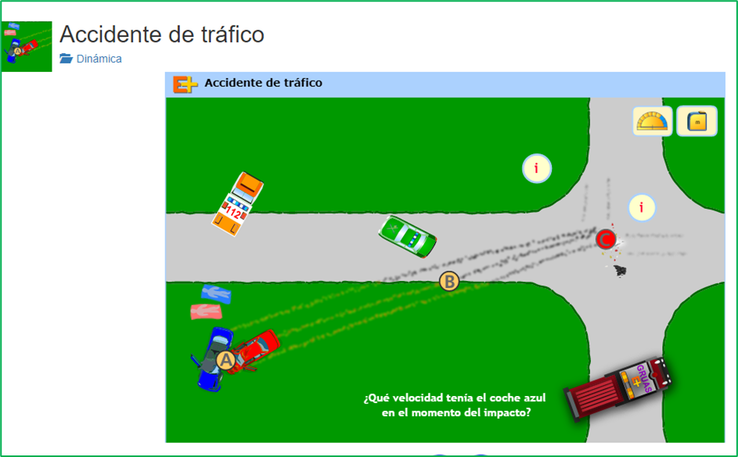

Zona de hierba (Zona 1). Colocar el puntero encima para obtener datos.

Instrumentos de medida: metro y medidor de ángulos. Hacer clic sobre ellos. Efectuar las medidas actuando sobre los tiradores para situarlos.

Coche Guardia Civil. Colocar el puntero encima para obtener datos del radar.

Ocupantes de los vehículos. Colocando el puntero sobre cada uno obtendremos información relevante.

Zona de asfalto (Zona 2). Colocar el puntero encima para obtener datos.

Automóviles accidentados. Pasar el puntero por encima para obtener algunos datos.

**EXPERIENCIA**

En el cruce entre dos carreteras perpendiculares se ha producido un accidente de tráfico en el que se han visto implicados dos vehículos y es necesario realizar un informe técnico sobre el mismo.

Por las marcas que han dejado los neumáticos deducimos que la colisión se produjo en el **punto C** y tras el choque ambos vehículos quedaron enganchados. Se desplazaron primero por el asfalto hasta llegar al **punto B** y después se deslizaron por la hierba hasta que finalmente quedaron detenidos en el **punto A**.

* **Inspección ocular**

Nos damos cuenta de que el vehículo rojo circulaba según la dirección del eje X (considerando el origen de coordenadas en el punto de choque) y el azul perpendicularmente, según el eje Y. Por la posición de ambos, y dado que sus masas son similares, se deduce que ***el coche rojo circulaba a mayor velocidad*** en el momento del choque.

* **Datos recopilados**

Coef. de rozamiento zona con hierba: 0,2

Coef. de rozamiento zona de asfalto: 0,7

Masa coche rojo (incluyendo el ocupante): 990 kg

Masa coche azul (incluyendo el ocupante): 1070 kg

Velocidad del coche rojo: 36,5 m/s= 131 km/h

* **Medidas realizadas**

Ángulo de la trayectoria de los automóviles tras el choque: 16 0

Distancia recorrida en el tramo de hierba (Zona 2): 24,3 m

Distancia recorrida sobre el asfalto (Zona 1): 16,6 m

Para reconstruir el accidente vamos a ir “hacia atrás” analizando primero el tramo final (Zona 2), continuando por la parte asfaltada (Zona 1), hasta llegar al punto donde se produjo de la colisión.

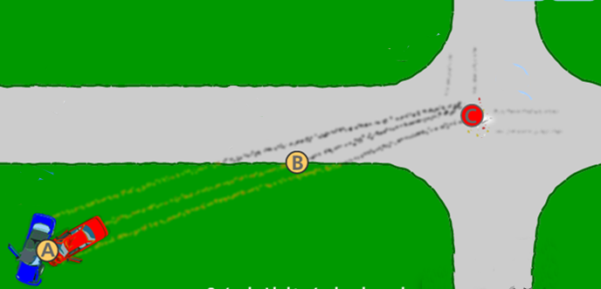

**Zona 1**

**Zona 2**

**ZONA 2 (Hierba)**

•

¿vB?

µH= 0,2

eH= 24,3 m

**Hierba**

•

vA=0

¿vB?



Suponemos que el movimiento es rectilíneo y uniformemente acelerado (decelerado)

Ecuaciones:

e0 = 0; vA=0; aH= 2 m/s2; ¿vB?



•

¿vc?

µA= 0,7

**Asfalto**

•

**ZONA 1 (Asfalto)**

eA= 16,6 m



vB=10m/s

Suponemos que el movimiento es rectilíneo y uniformemente acelerado (decelerado)

Ecuaciones:

e0 = 0; v1=vc; v2=vB; aA= 7 m/s2; ¿vC?



**PUNTO C (Colisión)**

**Momento lineal en el punto C después del choque:**

α

vc





**Momento lineal en el punto C antes** del **choque:**





Conservación del momento lineal:



Obsérvese que el momento lineal según el eje X se conserva muy aproximadamente. La pequeña diferencia se debe a las aproximaciones realizadas al operar. El error es de un 1%